１ 山形市総合スポーツセンター
会場アクセスおよび施設案内
（１）会場アクセス
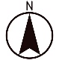

山形市総合スポーツセンター

◆車の場合
仙台から | 仙台宮城IC(東北自動車道)－村田JCT(山形自動車道)－山形北IC  －国道13号線
東京から | 浦和IC(東北自動車道)－村田JCT(山形自動車道)－山形北IC  －国道13号線

◆電車の場合
仙台から | （仙山線）－羽前千歳駅－徒歩約15分
東京から | （山形新幹線）－山形駅－（奥羽本線）－羽前千歳駅－徒歩約15分

（２）施設案内
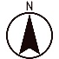
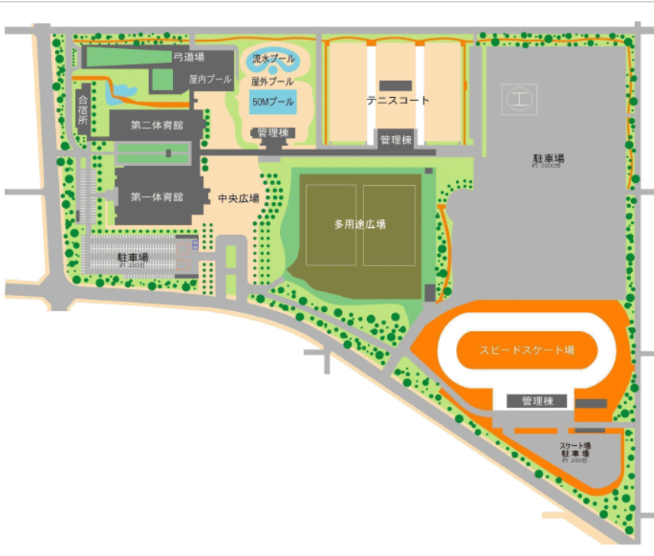
試合会場

２ 山形県総合運動公園
（１）会場アクセス
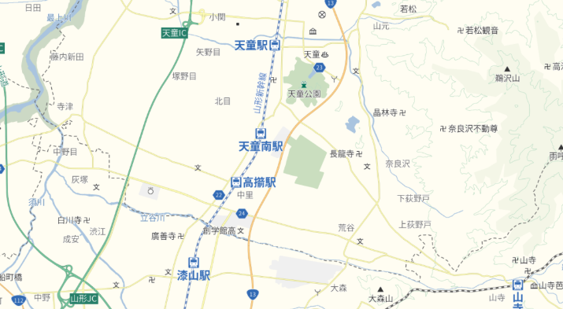
山形県総合運動公園

◆車の場合
仙台から | 仙台宮城IC(東北自動車道)－村田JCT(山形自動車道)－山形北IC  －国道13号線
東京から | 浦和IC(東北自動車道)－村田JCT(山形自動車道)－山形北IC  －国道13号線

◆電車の場合
仙台から | （仙山線）－羽前千歳駅－（奥羽本線）－天童駅－タクシー10分
東京から | （山形新幹線）－天童駅－タクシー10分

（２）施設案内
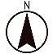
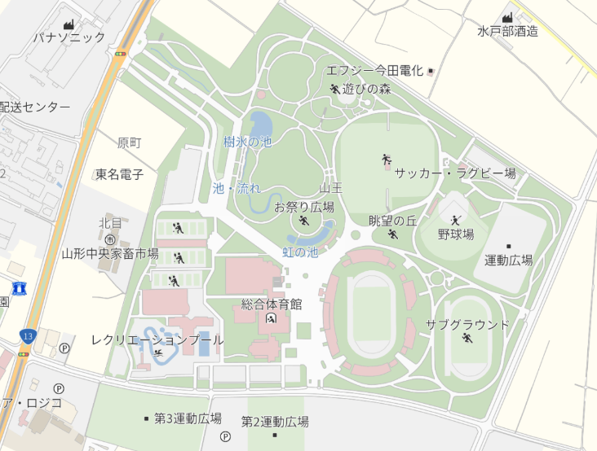
試合会場

